教学设计
教学内容 |  |  | 无形资产概述 |  |  | 时 间 |  | 45分钟
课 程 |  |  | 中级财务会计I |  |  | 教学对象 |  | 2022级财务管理1-4班
一、课程简介
本课程《中级财务会计I》主要介绍六大要素中的资产部分，与《中级财务会计Ⅱ》是姊妹课程。该课程既是对会计学原理的具体运用，又是进一步学习后续课程（高级财务会计、审计学、财务管理等）的必要前提基础。
本节内容选自南京审计大学路国平教授主编的教材《中级财务会计》第四版中的第8章第1节无形资产概述，主要讲述无形资产的概念、特点和内容。相对有形资产，无形资产比较难以理解，也不容易辨认，而且内容比较枯燥。
当今科技时代，无形资产是企业的核心资源，在企业尤其是高科技企业中占比越来越重，那么什么是无形资产呢？哪些资产属于无形资产？又如何进行辨别呢？这些就是本节课要解决的问题。
二、教学内容分析
1、教学目标
知识目标：
（1）理解无形资产的概念
（2）理解无形资产的特点
（3）掌握无形资产的内容
能力目标：
（1）通过本节课的学习，能辨认无形资产
（2）培养学生思考分析、探究、解决问题的能力
思政目标：
- 勤于动脑、勇于创新的精神
（2）勇担时代责任，树立科技兴国、匹夫有责的家国情怀
2、教学重点与难点
重 点 |  |  |  | 无形资产的概念和特点
难 点 |  |  |  | 无形资产的辨认
三、学情分析
课程授课对象是财务管理、会计学本科二年级的学生，在大一已学过基础会计，掌握了会计基本原理和核算方法，对资产有一定的了解，对无形资产有一些初步印象，但还不能深入地理解，也不能清楚地辨认无形资产。学生呈两极分化，部分基础好的学生已提前自学，准备考取初会证，部分学生缺乏学习兴趣，基础差。
四、教学方法与策略
采用BOPPPS模式和线上线下混合模式相结合，充分利用MOOC资源、学习通等智慧教学工具进行混合式教学。学生课前利用学习通平台的教学资源进行预习，完成课前测试，课上教师通过案例或视频引入教学内容与目标，根据课前学生预习情况进行知识精讲，然后按照教学内容组织讨论和案例分析等教学活动，促使学生参与式学习，课后学生在学习通平台完成对应的作业和拓展任务，进行查漏补缺和提升，最后教师收集信息，及时进行教学总结和反思。
本节课以华为与美国的芯片之战为案例，让学生讨论美国为什么极力打压华为，通过案例讨论与分析，激发学生的兴趣和爱国热情，引出无形资产的概念，让学生理解作为无形资产的核心技术对于企业和国家的重要性，激励学生努力学习，大胆创新、敢于抗争，勇担时代责任，打造自己的核心竞争力，科技报国。然后教师讲解无形资产的概念，引导学生逐步归纳出无形资产的特征，开展头脑风暴：商誉是无形资产吗？讨论：客户关系、人力资源、企业内部产生的报刊名等是无形资产吗？
在讲解专利权时，引入高通苹果的专利大战。根据高通协议，苹果每卖一台iPhone设备，高通要从销售价格中抽出其中5%作为专利授权费，被市场称为“高通税”。高通的专利授权模式让苹果越来越不满，两家公司争端不断发酵，但最终双方和解。表面上看是共赢，但赢面却是大不相同。高通稳固了其核心的商业模式，苹果仅是补足了短板，但其自造基带的战略可能被推迟，甚至化为泡影，而这一切是由于高通的5G基带芯片。而5G基带芯片所用到的5G技术大部分依然来自华为，华为是目前全球拥有5G技术专利最多的公司，这也是美国打压华为的主要原因之一。通过案例，让学生增强法律意识，学会用法律维护自身权益，并再次感受到华为的强大，提升民族自豪。
在讲解商标权时，展示隆平高科和华为的商标图片，激发学生的民族自豪感。引导学生举出日常生活中常见的商标，然后引入贵阳湖南“老干妈”之争的案例，告诉学生要保护好商标权，要遵纪守法。
最后设置课后拓展任务，观看纪录片《华为的创新之路》，思考华为为什么坚持创新，进行自主研发？对于自主研发的无形资产又该如何核算呢？为下节课讲解无形资产的初始计量作准备。
本节课综合应用了案例、图片、视频等多种教学资源，采用提问、案例讨论等互动形式组织教学，较好地调动了学生的学习积极性。
课后互动：
（1）在学习通平台上建立了课程，分享教学资料，布置作业等，课后可展开相关的讨论和答疑。
（2）在微信群随时回答解决学生的问题。
五、学习资源
1、教材：《中级财务会计》第四版，路国平主编，北京：高等教育出版社，2021年07月，江苏省重点教材
2、多媒体课件和教案：制作包含课程思政的多媒体课件，对于富含思政元素的知识点，录制微视频，编写课程思政教案。
3、辅助教学工具：把课件、视频、案例等资料上传到学习通平台，让学生随时可以查看，并在学习通平台上发布课堂讨论、案例分析等教学活动，帮助学生回顾课堂，温故知新。
4、网络学习资源：https://www.icourse163.org/course/NAU-1452453170，南京审计大学，中国大学慕课《中级财务会计》
六、课堂教学过程设计
教学  环节 |  | 教师活动 |  |  | 学生活动 |  | 设计意图
课前 |  | 上传课件、视频至学习通平台，通知学生预习并思考什么是无形资产？包括哪些内容？对企业有什么意义？ |  |  | 观看视频、课件，自学完成预习任务。 |  | 锻炼学生的自学能力，也为更好地开展课堂教学作铺垫。
新课  导入(5min) |  | 案例：近年来，随着华为在全球范围内的崛起，美国政府对华为的打压也越来越明显。尤其是自2019年5月美国商务部将华为列入实体清单以来，华为在美国市场的业务受到了极大的冲击。  提问：为什么美国要制裁华为？ |  |  | 学生讨论分析：主要是因为华为的技术实力和全球市场份额的增长，使其成为了美国科技巨头的竞争对手。 |  | 通过案例讨论，引出无形资产的概念，激发学生的兴趣和爱国热情，激励学生向华为学习，大胆创新、敢于抗争，勇担时代责任，打造自己的核心竞争力，科技报国。
新知探究 | 无形资产的概念和特征  (6min) | 讲解无形资产的概念和特征  发起头脑风暴：商誉是无形资产吗？然后解释商誉由于无法与企业自身分离而存在，不具有可辨认性，不属于无形资产。  再提问：客户关系、人力资源、企业内部产生的报刊名等是无形资产吗？ |  |  | 学生展开头脑风暴，回答提问。 |  | 通过头脑风暴和讨论，让学生深入地理解无形资产的特征。
 | 无形资产的内容(27min) | (1)专利权（10min）  讲解专利权的含义和特点。  特点：专有性、地域性、时间性。  强调：只有能够带来较大经济价值，且花费了支出的专利权才能作无形资产核算。  展示案例：高通苹果的专利大战，让学生分析 |  |  | 认真听课，分析案例 |  | 通过案例分析，让学生深刻理解专利权的重要性，增强法律意识，学会用法律维护自身权益。
 |  | （2）非专利技术（2min）  讲解非专利技术的含义，举例说明，如独特的设计、造型、配方、计算公式、软件包、制造工艺等工艺诀窍、技术秘密等。 |  |  | 认真听课 |  | 通过举例让学生更好地了解哪些是非专利技术
 |  | （3）商标权（5min）  讲解商标权的含义，展示隆平高科和华为的商标图片。  引入案例：贵阳湖南“老干妈”之争 |  |  | 列举身边常见的商标，分析案例 |  | 通过展示隆平高科和华为的商标图片，激发学生的民族自豪感。通过案例分析，教育学生要保护好商标权，要遵纪守法。
 |  | （4）著作权（3min）  也叫版权，包括著作人身权和著作财产权。列举一些常见的著作权案例。 |  |  | 认真听课 |  | 通过举例让学生更好地了解著作权
 |  | （5）土地使用权（5min）  讲解土地使用权的含义  提问：土地使用权一定是无形资产吗？ |  |  | 搜集资料，回答问题 |  | 通过提问，引导学生自行搜索答案，锻炼学生搜集信息，解决问题的能力。
 |  | （6）特许权（2min）  特许人拥有或有权授予他人使用的注册商标、企业标志、专利、专有技术等经营资源的权利。举例：绝味鸭脖 |  |  | 列举特许经营的例子 |  | 通过绝味鸭脖的例子，抛砖引玉地引导学生联系生活中常见的实例，更好地理解特许权的含义。
课堂测验（3min） |  | 布置课堂练习 |  |  | 学生答题 |  | 测验学生学习情况，巩固所学内容
课堂总结（2min） |  | 总结本节课知识点 |  |  | 跟着老师一起进行总结 |  | 及时总结回顾所学内容，加深记忆。
课后拓展（2min） |  | 布置课后拓展任务：观看纪录片《华为的创新之路》，思考华为为什么坚持创新，进行自主研发？对于自主研发的无形资产又该如何核算呢？ |  |  | 观看纪录片《华为的创新之路》，完成拓展任务。 |  | 通过观看纪录片《华为的创新之路》， 激发学生创新创业热情，而华为创新的成果5G技术领先世界，也无形中增强学生的民族自豪感和民族自信心。
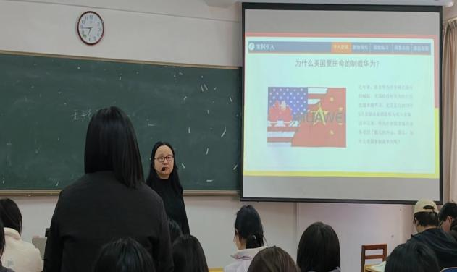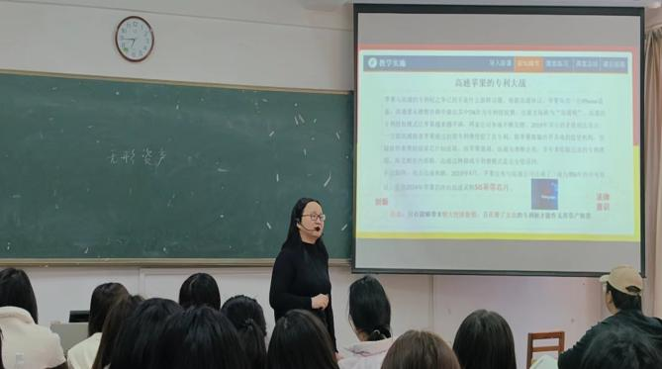
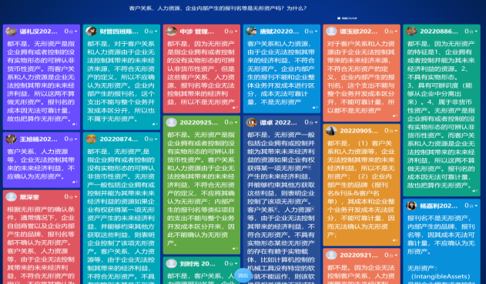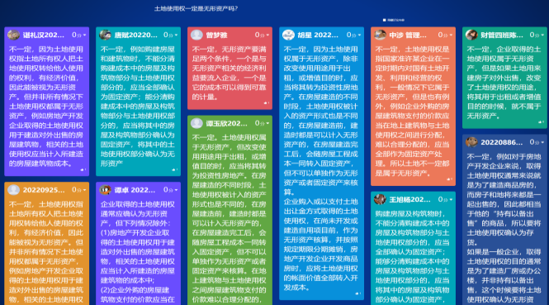
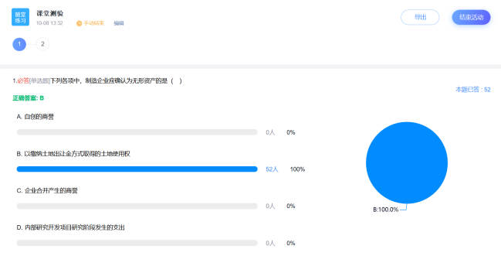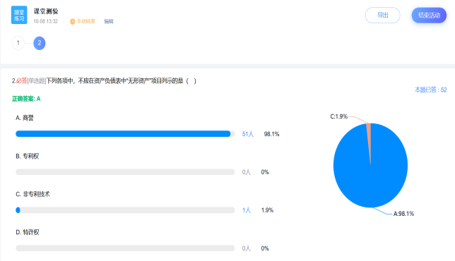
七、教学反思
本节课讲授的是无形资产概述部分，相对有形资产，无形资产比较难以理解，也不容易辨认，而且内容比较枯燥。在授课中为了引起学生的兴趣，更深的理解和辨认无形资产，使用了案例讨论、视频、图片等，在讨论时鼓励学生充分表达自己的观点，同时注意引导，使学生能将知识与案例结合起来分析问题，在案例分析中潜移默化地把课程思政元素融入教学。比如，由美国制裁华为的案例导入新课，通过案例讨论与分析，激发学生的兴趣和爱国热情，引出无形资产的概念，让学生理解作为无形资产的核心技术对于企业和国家的重要性，激励学生努力学习，大胆创新、敢于抗争，勇担时代责任，打造自己的核心竞争力，科技报国。在讲解专利权时，借助高通苹果的专利大战说明专利权对企业的重要性，教导学生学会利用法律手段解决问题，善用法律保护自己合法权益。课后通过观看纪录片《华为的创新之路》，引发学生思考科技创新的重要性，激发学生创新创业热情和勇于探索的学习精神。

